Parrafos de la PROCEDURE DIVISION para analizar

Algunos comandos extraídos

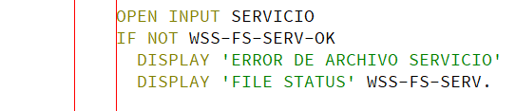



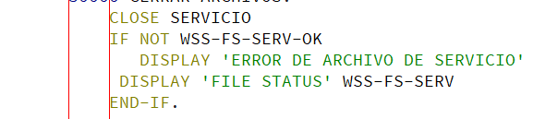



EN el programa la unidad logica son los parrafos, los que se pueden usar en el proceso

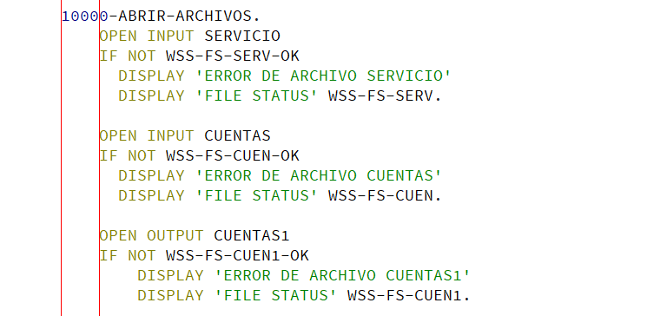

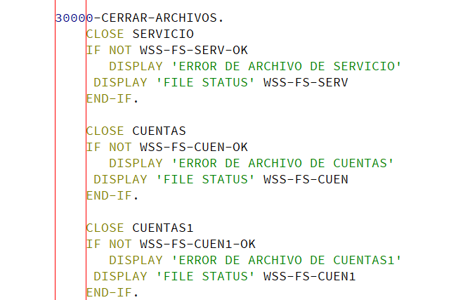

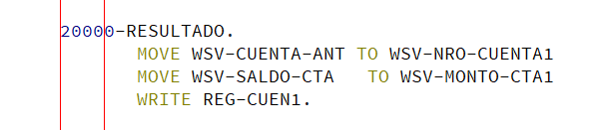

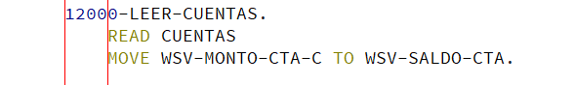

Uso de los párrafos definidos

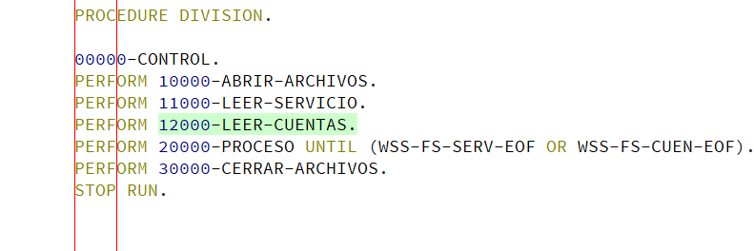

Estructura de todo programa COBOL

IDENTIFICATION DIVISION. *Nombre programa (y puede llevar autor y fecha)*

ENVIRONMENT DIVISION  *Entorno*

CONFIGURATION SECTION

INPUT-OUTPUT SECTION. *Conexión de nombre de archivo interno con externo y definición de archivos*

DATA DIVISION *Datos*

FILE SECTION. COnformacion interna del archivo (registros)

WORKING-STORAGE SECTION. Definición de variables necesarias

PROCEDURE DIVISION Logica del programa

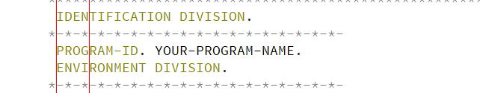

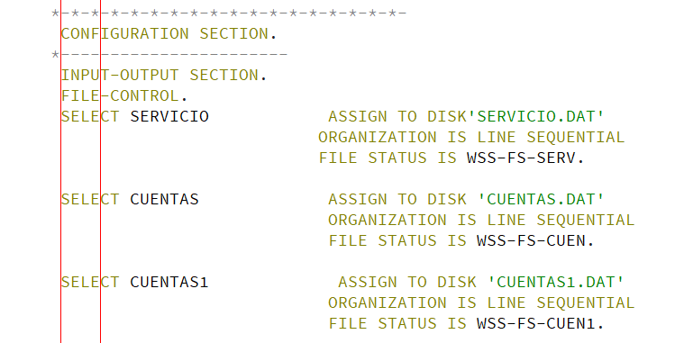

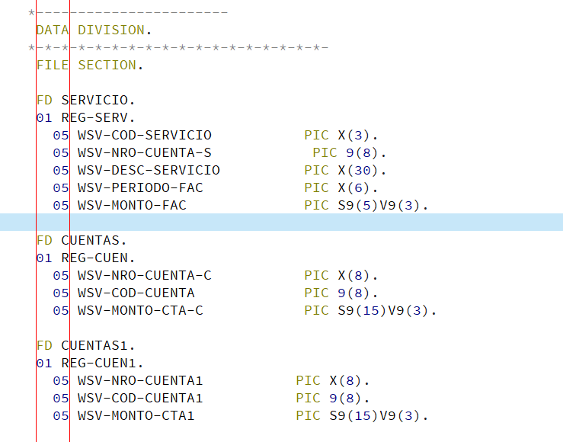

WORKING.STORAGE SECTION.

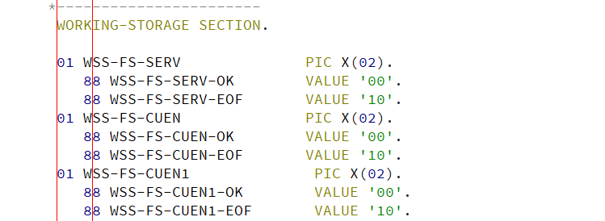

IF WSS-FS-SERV = “00”

KKKKKKKKKK

END-IF

IF WSS-FS-SERV-OK

XXXXXXX

END-IF

PROCEDURE DIVISION

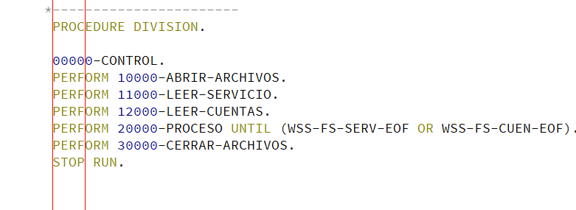

**Dos comandos básicos**

ACCEPT WSV-NOMBRE

DISPLAY ‘Nombre: ‘ WSV-NOMBRE